План-конспект
дистанционного занятия
педагога дополнительного образования
Чернышовой Ольги Васильевны

Дата проведения: - 13.05.2026.
Время проведения: 13:30
Объединение –коллектив современного танца «Азарт»
Программа - «Современные танцы».
Группа - 02-80.
Тема занятия: «Повторение танцев и отработка современного танца. Синхронность движений.».
Цель занятия: развитие с помощью разучивания и отработки танцевальных композиций координации движений, синхронности, чувства ритма и танцевальности.
Задачи:
-формировать у детей мотивацию к постановке танцевальной композиции;
- развивать синхронность, координацию и слух;
- содействовать укреплению здоровья.
Ход занятия
Подготовительная часть
Рекомендуемый комплекс упражнений:
- упражнения для головы: наклоны крестом, круговое вращение, повороты;
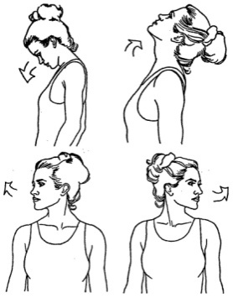
-

упражнения для плеч: поднимание-опускание, вращение;
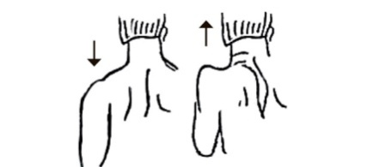
- упражнения для рук: вращение кистями, предплечьями, всей рукой;
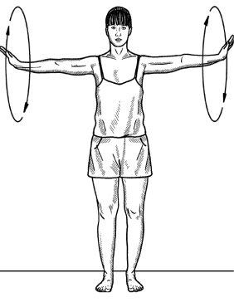
- упражнения для корпуса: наклоны вперед-назад, в сторону;
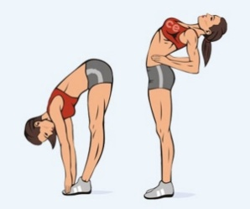
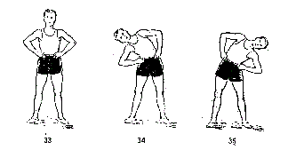

- упражнения для ног: «лошадки» на месте, перемещение с одной ноги на другую в приседе.
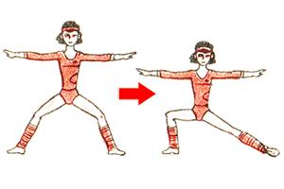
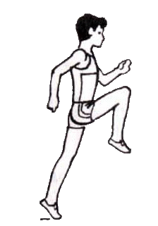

Основная часть

- Партерная гимнастика – это комплекс специально подобранных физических упражнений, которые выполняются на полу. Выполнить комплекс упражнений на растяжку https://rutube.ru/video/79c4e87be00b36176357166a3c31b399/?r=plwd
https://rutube.ru/video/79f909f4c40923fafb975746f7c5e747/?r=plwd

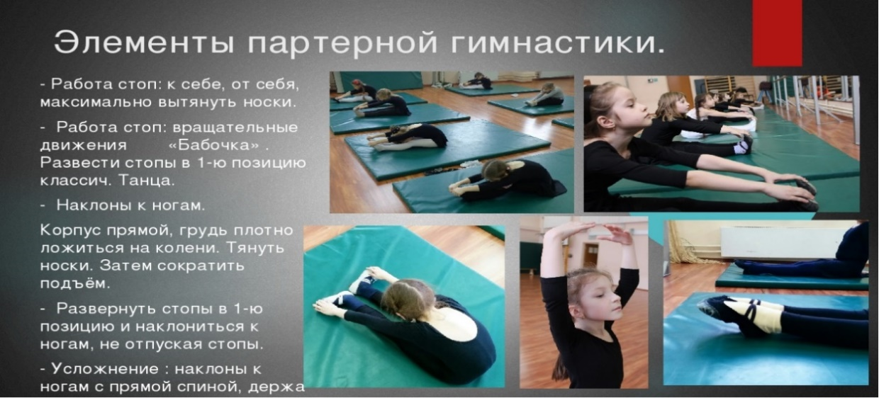

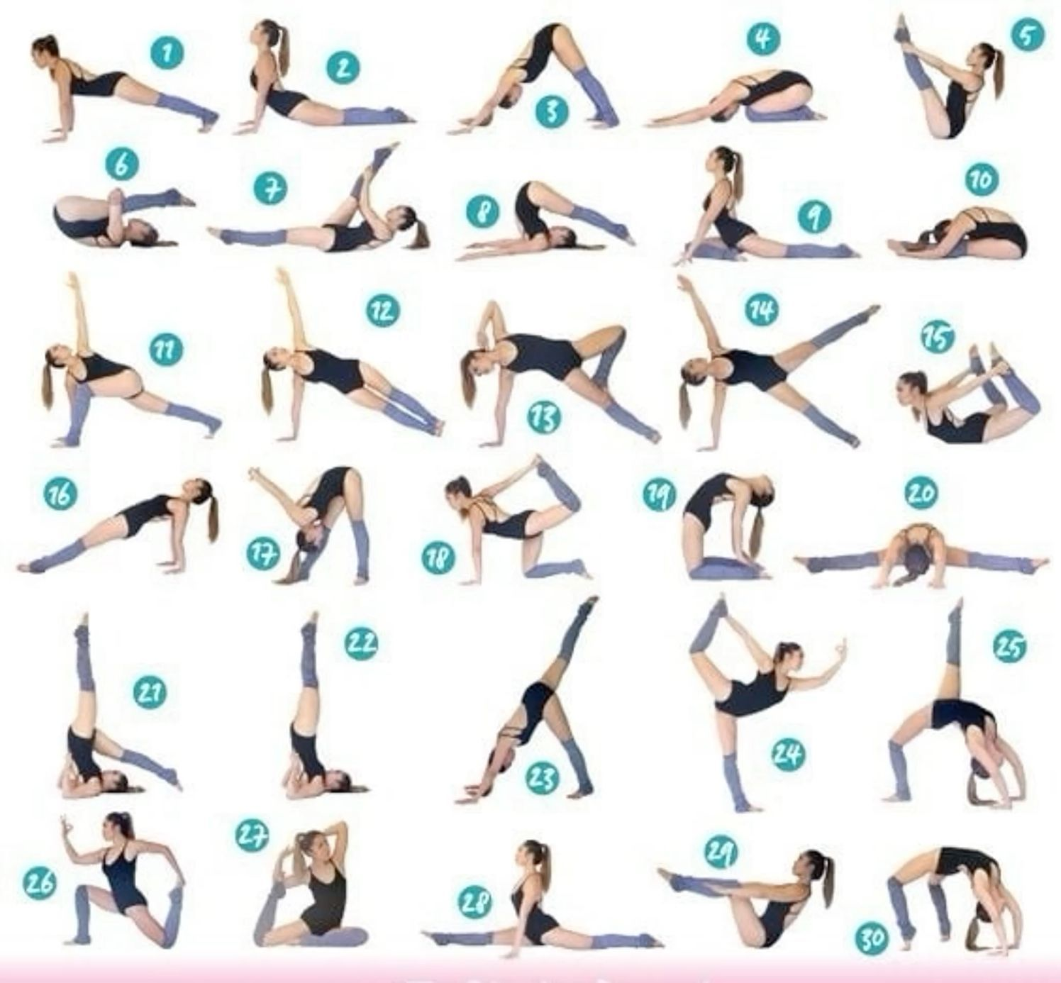

- Шпагаты (продольный (на правую), продольный (на левую) , поперечный)
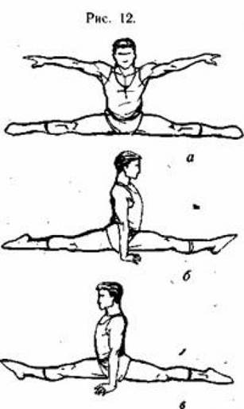

Заключительная часть
Синхронность движений — это согласованность действий разных частей тела или нескольких человек, выполняющих движения одновременно. Для её развития полезны упражнения, которые тренируют координацию, чувство ритма, внимание и умение выполнять несколько действий одновременно.
Упражнения для индивидуальной тренировки.
1. Перекрёстные касания. Встаньте прямо, стопы на ширине таза. Поднимите правое колено перед собой примерно до уровня середины бедра. Левой рукой дотянитесь до колена, легко коснитесь и поставьте ногу обратно. Затем поднимите левое колено и коснитесь его правой рукой. Сначала шагайте на месте: шаг, колено, касание, шаг другой ногой. Когда движения станут привычными, попробуйте делать без дополнительных шагов, только поднимать колено на месте, сохраняя ровный корпус.
2. Хлопки и щелчки. Исходное положение — стоя. Обеими руками хлопните ладонями по области ключицы, затем по передней поверхности бёдер, повторите ещё раз. Затем добавьте щелчки пальцами перед первым хлопком и после последнего. Усложните: с одной стороны выполняйте хлопки вместе с щелчком пальцами, с другой — только хлопки.
3. Движения рук и пальцев. Исходное положение — стоя или сидя. Выполните хлопок ладонями перед грудью. Затем правую ладонь сожмите в кулак, оставив поднятым большой палец. Левую сожмите в кулак, подняв указательный палец. Чередуйте эти движения через хлопок. Сначала выполняйте действия медленно и согласованно, затем, по мере тренировки, попробуйте увеличить темп.

Домашнее задание:
- Повторить движения танцевальных постановок «Как прекрасен этот мир», «Отмените войну» (ВК https://vk.com/club163937022)
-Просмотр фильмов посвященных хореографии, балету и миру танцев.
Способ консультирования:
Электронная почта: olya.chernishova.84@mail.ru
танцевальная группа «Азарт»ВК https://vk.com/club163937022
по телефону 8 905 680 50 56 MAX (в часы согласно расписанию занятий)
Обратная связь:
Фото самостоятельного выполнения задания MAX 89056805056 Чернышовой О.В.

